845
845

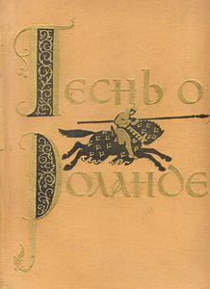
845 лет – «Песнь о Роланде» – французский героический эпос (1170)

Дата появления песни берется от Оксфордской рукописи (одной из 7 рукописей "Песни", которые не повторяют друг друга. )Правда, в другом источнике, опять же английском (составленном до 1127 г.), утверждается, что "Песнь о Роланде" была исполнена перед битвой при Гастингсе, а это уже 1066 г. «Песнь о Роланде» - поэма, представляющая собой одну из вершин средневековой поэзии. Поэма повествует о героической гибели графа Роланда, племянника Карла Великого во время битвы с маврами, о предательстве отчима Роланда Ганелона и о мести Карла Великого за гибель Роланда и 12 пэров.
«Песнь о Роланде» возникла незадолго до первого Крестового похода. Неизвестный автор сохранил глубокий смысл и выразительность старинного героического предания и, связав его мысли с живой современностью, нашел для их выражения блестящую художественную форму.Для произведения характерны идеализация главных героев, насыщение всего рассказа идеей религиозной борьбы и особой миссии Франции.Роланд в поэме – могучий и блестящий рыцарь, безупречный в выполнении долга. Он образец рыцарской доблести и благородства. Роланду чужды эгоизм, жестокость, алчность, своеволие феодалов. В нем чувствуется избыток юных сил, вера в правоту своего дела и в удачу, страстная жажда бескорыстного подвига. Полный гордого самосознания, но вместе с тем чуждый какой-либо спеси или своекорыстия, он целиком отдает свои силы служению королю, народу, родине. Горячая любовь к родине характеризует в поэме всех воинов Карла. Но сильнее всех проявляется патриотическое чувство у Роланда, для которого нет более нежного и священного слова, чем «милая Франция», с мыслью о ней он умирает. Все это делает Роланда подлинным народным героем.
845 88458458888845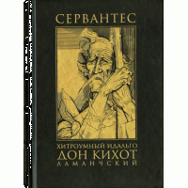845
420
420
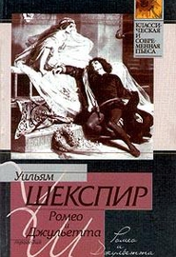
420 лет– «Ромео и Джульетта»У.Шекспира(1595)

Любовь и ненависть.
Что общего в этих совершенно противоположных чувствах? Игрою Случая два юных сердца из кровно враждующих друг с другом богатых семей вдруг оказываются повернуты лицом к лицу, и между ними по воле Небес проскакивает искра любви.
Это случилось в Вероне шестнадцатого века, их звали Джульетта Капулетти и Ромео Монтекки — Ромео и Джульетта…
Трагедия Уильяма Шекспира «Ромео и Джульетта» вот уже пятую сотню лет считается каноничным примером трагедии — трагедии как жанра и трагедии как стечения жизненных обстоятельств и судеб. Любовь среди ненависти трагична, и может иметь только один трагический исход…
Сюжет пьесы известен еще у Овидия — в истории о Пираме и Фисбе. Но именно изображенная Шекспиром считается классически и глубоко раскрытой.
«Нет повести печальнее на свете, чем повесть о Ромео и Джульетте…»
Со времени написания в 1591 году пьеса ставится в театрах по всему миру и также считается одним из канонов театрального искусства. Практически сразу же, с появлением кинематографа, сюжет произведения был экранизирован — самая первая экранизация датируется 1900-м годом.

42000000

400

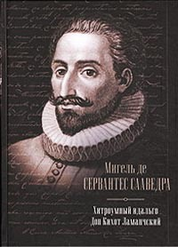
400 лет – «Хитроумный идальго Дон Кихот Ламанчский» М.Сервантеса (1615 .)

Свой лучший роман «Хитроумный идальго Дон Кихот Ламанчский», с которого началась эра новейшего искусства, Мигель де Сервантес Сааведра (1547–1616) начал писать в тюрьме. Автор бессмертной книги прожил жизнь великого воина, полную приключений и драматических событий. Свой роман Сервантес адресовал детям и мудрецам, но он слишком скромно оценил свое великое творение, и рыцарь Печального образа в сопровождении своего верного оруженосца продолжает свое нескончаемое путешествие по векам и странам, покоряя сердца все новых и новых читателей.

Роман М. де Сервантеса "Хитроумный идальго Дон Кихот Ламанчский", поначалу воспринятый читателями просто как смешная и занимательная книга, лишь много лет спустя был признан одним из величайших произведений, давших начало новому этапу в истории европейской литературы. По итогам опроса, проведенного в 2002 году Нобелевским институтом в Осло, "Дон Кихот" был признан лучшим литературным произведением в истории человечества.

400
230

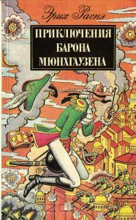
230 лет – «Приключения барона Мюнхаузена» Э.Распэ (1785)
В основу фантастических "Приключений барона Мюнхгаузена" положены рассказы действительно жившего в XVIII веке в Германии барона Мюнхгаузена . Он был военным, некоторое время служил в России и воевал с турками . Вернувшись в своё поместье в Германии, Мюнхгаузен вскоре стал известен как остроумный рассказчик, выдумывавший самые невероятные приключения.
Неизвестно, сам ли он записал свои рассказы или это сделал кто-то другой, но в 1781 году некоторые из них были напечатаны. В 1785 году немецкий писатель Э. Распэ обработал эти рассказы и издал их . Впоследствии к ним были присоединены фантастические рассказы других писателей о приключениях Мюнхаузена. Но автором книги принято считать Э.Распэ.
В этом произведении отразились характерные черты немецких баронов и помещиков: некультурность, самоуверенность и хвастливое зазнайство.
Когда книга получила известность, то именем Мюнхгаузена стали называть людей, постоянно лгущих и приписывающих себе те качества, которых у них нет.

23000000
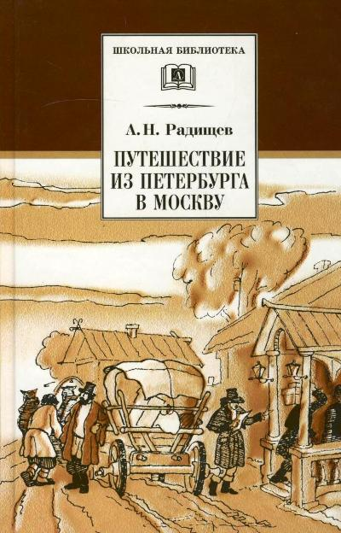
225 лет - «Путешествие из Петербурга в Москву» А.Н.Радищева (1790)
В мае 1790 года на прилавке одного из книжных магазинов столицы появилось произведение А. Н. Радищева “Путешествие из Петербурга в Москву”. Работа печаталась без указания автора, в ней с неслыханной для того времени смелостью и прямотой “безымянный путешественник” наносил сокрушительные удары по всем устоям тогдашней императорской России: крепостному праву, господствующей православной церкви, царской власти. Именно об этом и говорит Радищев в главе “Любани”. Он серьезно задумался о несправедливости окружающего мира и ужаснулся пропасти, которая разверзлась между ним и крестьянами . Сам он очень за многое осуждает не только свой класс, но и себя.
С каждой новой главой “Путешествия из Петербурга в Москву” перед его читателями разворачиваются разнообразные, но одинаково типичные картины безобразий и произвола, безнаказанно свершающихся в самодержавно-крепостнической стране. Обыденно и спокойно творятся вопиющие несправедливости: государственная служба является неприкрытым орудием классового угнетения ; подрядчики хищничают, вельможи грубо и цинично попирают закон, крепостники - помещики грабят и мучают своих крестьян. В “Путешествии из Петербурга в Москву” “благополучных деревень” не существует. Время от времени на страницах мелькают положительные образы “добрых дворян”. Однако их личные качества не способны изменить существующего положения вещей.
225

22555555

195

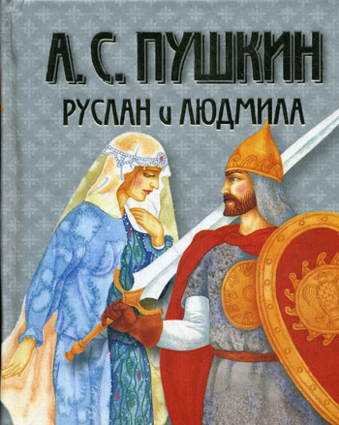
195 лет – «Руслан и Людмила» А.С.Пушкина (1820)
Хотя в год выхода «Руслана и Людмилы» (1820) Пушкину исполнился всего 21 год, его произведение являлось продолжением обширного литературного наследия. При создании поэмы автор опирался и на «Историю государства российского» Карамзина, и на «Алешу Поповича» Радищева, и на «Орлеанскую девственницу» Вольтера, и на «Неистового Роланда» Ариосто, и в то же время вступал с ними в спор, создав первую русскую национальную эпическую поэму. Не сразу поэма стала такой, какой мы знаем ее сейчас. Только для издания 1828 года Пушкин дописал знаменитое вступление «У лукоморья дуб зеленый…», а также сократил многие моменты произведения.
Поэма «Руслан и Людмила» - первое крупное произведение Александра Сергеевича Пушкина, поставившее его в ряд крупнейших русских писателей. Сюжет поэмы, ядро которого составляет похищение невесты и поиски её героем, соткан из традиционных ситуаций сказочных и волшебно-рыцарских произведений, частью переиначенных и пародированных. Об историко-литературном значении поэмы великолепно сказал Белинский: «Выход в свет „Руслана и Людмилы“ и возбужденные этою поэмою толки и споры о классицизме и романтизме были эпохою обновления русской литературы».

195
180
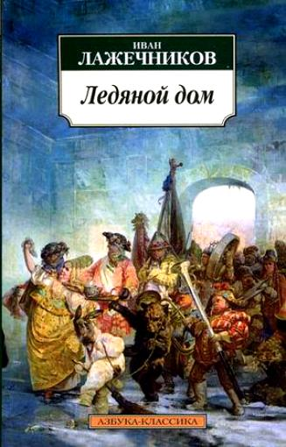
180 лет - «Ледяной дом» И.И.Лажечникова (1835)
Исторические романы Лажечникова сразу выдвинули его в ряд признанных мастеров этого жанра. Читатели отметили литературные преимущества романа «Ледяной дом». Автор проявил себя как умный стратег, в полной мере учитывающий господствующее настроение умов в современный ему период истории.
Публике было мало дела до «истины исторической», а сюжетной стройности, повествовательного динамизма, выразительной изобразительности у «Ледяного дома» не отнимешь. Важной и смелой новацией Лажечникова явилось то, что главными героями романа избраны реальные исторические персонажи — Анна Иоанновна, Бирон, Волынский. В русской романтической традиции было принято оставлять фигуры такого масштаба на втором и третьем планах, они скорее обозначались, нежели изображались и демонстрировались читателю для подтверждения «документальности». У Лажечникова упор сделан на невыдуманные конфликты, и теперь частная жизнь оттеняла исторические деяния государственных особ.
Все это обостряло интерес к «Ледяному дому» и определяло двоякое его восприятие — как художественного произведения и как исторического повествования, сообщающего определенную информацию об эпохе, еще не подвергшейся научному исследованию.
Сейчас роман «Ледяной дом» воспринимается как наивная сказка о далеком прошлом Росии.
180
175
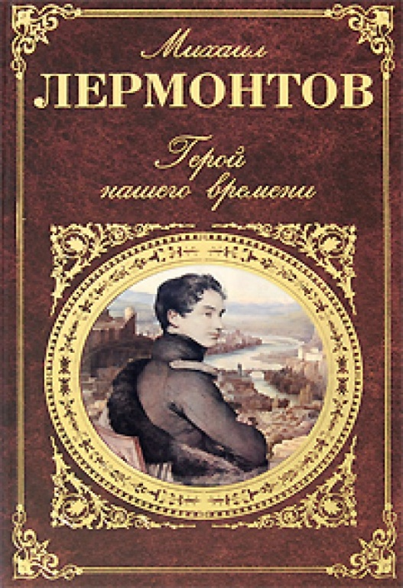
175 лет – «Герой нашего времени» М.Ю.Лермонтова (1840)
Роман «Герой нашего времени» – одна из вершин русской прозы первой половины XIX в. Воспринятый современниками М.Ю.Лермонтова как «странный», роман побуждает все новые и новые поколения читателей искать решения его загадкам.
1837 год: еще один год изнурительной кавказской войны. Молодой офицер Григорий Печорин за участие в дуэли отправлен в ссылку в действующую армию. Здесь, на Кавказе, Печорину предстоит стать невольным участником стремительно разворачивающихся событий — схватки с контрабандистами, похищения молодой черкеской княжны, еще одной дуэли.
И когда весь мир ополчится против Печорина, и близкий приятель падет от его руки, он продолжит свой путь в одиночестве, — герой, порождение наступившего нового времени…
Роман ни в коей мере не уступает более знаменитым произведениям Пушкина, Толстого, Чехова или Достоевского, без прочтения которых невозможно полноценное изучение русского языка и понимание русской культуры. В.Г. Белинский, - пожалуй, самый известный и авторитетный русский критик XIX века, - открыто признавал, что «лучшего романа не читал на русском языке». И конечно, помимо образовательных целей, возможность прочесть впервые или еще раз перечитать это замечательное произведение доставит любому читателю несомненную пользу и для ума, и для сердца.

175

170
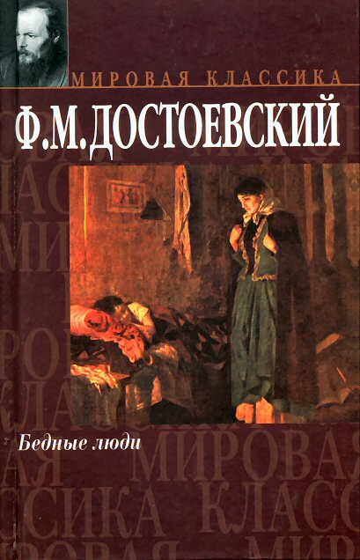
170 лет – «Бедные люди» Ф.М.Достоевского (1845)
В 1845 году выходит в свет первое художественное произведение Достоевского «Бедные люди», которое получило высшую оценку Некрасова и Белинского. Так же, как и Гоголь, и авторы многих других чиновничьих повестей Фёдор Михайлович, избирает своим героем скромного работягу, Макара Алексеевича Девушкина. Однако Достоевский раскрывает тему бедного человека по-особенному. Девушкин и спасённая им швея Варвара Алексеевна – люди непростые, ведущие двойную жизнь.Морально растоптанные в своём внешнем сосуществовании, они обретают полноту жизни в переписке. Там Девушкин показывается как чуткий и глубокий наблюдатель, мыслитель и поэт. В письмах он воспроизводит широкую панораму Санкт-Петербурга, его великолепие и нищету. Макар Алексеевич описывает разнообразные встречи и делает вывод, что каждый, даже бедный человек, имеет неповторимый внутренний мир. В переписке открывается обоюдное чувство Макара Девушкина и Добросёловой Варвары. У них есть свой язык знаков, который понятен только им. Полуспущенная занавеска, горшок с цветами и другие незначительные детали наполнены для них глубоким смыслом. Так, малый мир эмоций и чувств отодвигает для них на время большой враждебный мир.
Фёдор Михайлович Достоевский защищает человеческое достоинство скромного трудяги и его право на счастье, равное с другими людьми. Но уже здесь, хоть и слабо, проявляется другой мотив: при всей любви Достоевского к Девушкину и Вареньке, герои в его изображении – натуры двойственные. Чистота чувства героев и их отзывчивость сочетаются с повышенными амбициями и некоторой эгоистичностью. На это повлияло не только отсутствие денег, но и психологическая неизбежность.
170
160
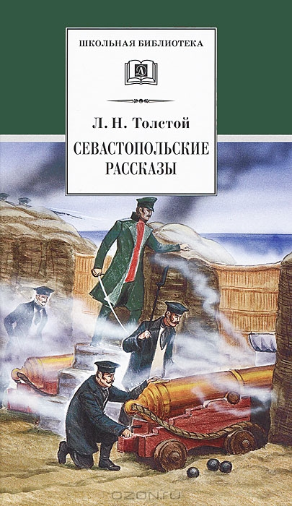
160 лет – «Севастопольские рассказы» Л.Н.Толстого (1855)
Рассказы Толстого «Севастополь в декабре месяце», «Севастополь в мае», «Севастополь в августе 1855 г.» занимают видное место в истории русской литературы. Вслед за Пушкиным и Лермонтовым Толстой показал в них войну реалистически, как героический подвиг народа в борьбе за родину и как тяжелый ратный труд, сопряженный с неисчислимыми жертвами и страданиями.
«Севастопольские рассказы» Толстого — произведения огромной патриотической силы.
Наряду с привлекательными образами русских солдат и офицеров, самоотверженно борющихся за родину, Толстой вывел в своих рассказах и представителей аристократической верхушки офицерства с их тщеславием, трусостью, холодной расчетливостью. Писатель жестоко бичует титулованных себялюбцев и карьеристов, обличая их продажность, эгоизм и равнодушие к судьбам родины. Царская цензура изъяла из них (особенно из рассказа «Севастополь в мае») многие места, которые содержали критику аристократической части офицерства
и указывали на нераспорядительность начальства в Севастополе. Но и в урезанном виде рассказы Толстого произвели огромное впечатление на передовые слои русского
общества.
Севастопольские рассказы Толстого пережили в годы Великой Отечественной войны Советского Союза свое «второе рождение».Во многих подразделениях, в окопах и блиндажах политработники проводили коллективные читки рассказов Толстого, раскрывая перед бойцами их глубокое идейное содержание и патриотизм.С особенным интересом перечитывали рассказы Толстого советские воины — защитники города-героя Севастополя. В художественной летописи славных дел своих предшественников они черпали мужество и отвагу для самоотверженного выполнения воинского долга.
160
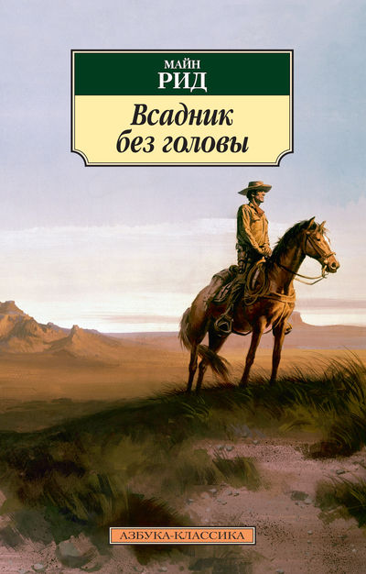
155
155 лет - «Всадник без головы» Майн Рида (1860)
«Всадник без головы» – роман известного английского писателя Майн Рида, который был частично основан на собственных приключениях автора. Основные действия происходят в пятидесятых годах девятнадцатого столетия и разворачиваются на территории Техаса. Ранее очень богатый плантатор Пойндекстер переезжает с семьёй из Луизианы в новый пограничный дом Касса-дель - Корво.
По дороге процессия из повозок и вьючных лошадей теряется на выжженной равнине, однако им помогает выбраться молодой уроженец Ирландии, мустангер Мори Джеральд. В него влюбляется дочь влиятельного плантатора – Луиза. Однако в их неравной любви будет серьезная помеха – племянник Кассий, который сам хочет взять Луизу в жёны и готов идти до конца. Зарождающееся чувство пытается прекратить сам племянник лично, а после обидного поражения в дуэли – уже чужими руками бандитов.
Интересный сюжет, держащий в напряжении до финальных слов, удивительно яркие приключения, сильные чувства и смелые поступки – вот что ждёт вас в процессе прочтения романа. Известный английский писатель Томас Майн Рид в своем романе изображает правдивую картину жизни Техаса середины XIX века. Автор осуждает бесчеловечные нравы буржуазной Америки, создает характеры смелых и честных людей, борющихся за торжество добра и справедливости.

155
135
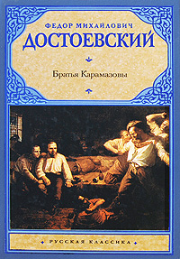
135 лет – «Братья Карамазовы» Ф.М.Достоевского (1880)
Последний, самый объемный и один из наиболее известных романов Ф.М. Достоевского обращает читателя к вневременным вопросам о грехе, воздаянии, сострадании и милосердии. Книга, которую сам писатель определил как «роман о богохульстве и опровержении его», явилась попыткой «разгадать тайну» человека, что, по Достоевскому, означало «решить вопрос о Боге». Фабула романа сложилась по впечатлениям от знакомства писателя с Дмитрием Ильинским, обвиненным в отцеубийстве и отбывавшим наказание в Омском остроге. Достоевскому уже через несколько лет после выхода из острога стало известно, что Ильинский был осужден за чужое преступление;
Осенью 1874 г. писатель задумал на основе этой истории написать психологическую «драму» о преступлении и нравственном перерождении двух братьев , но затем этот замысел существенно трансформировался и перерос в грандиозный эпический роман.
Позиции героев романа — братьев Карамазовых — предельно обобщены: в их судьбах представлена вся современная интеллигенция в отношении к России и к человечеству в целом, будущее России и человечество поставлено в зависимость от нравственно-этического развития личности. В романе представлены три поколения: отцы, дети и будущие «бродящие силы» — мальчики. Но целью писателя было дать не исторический роман, а картины и лица текущей жизни.

135
100
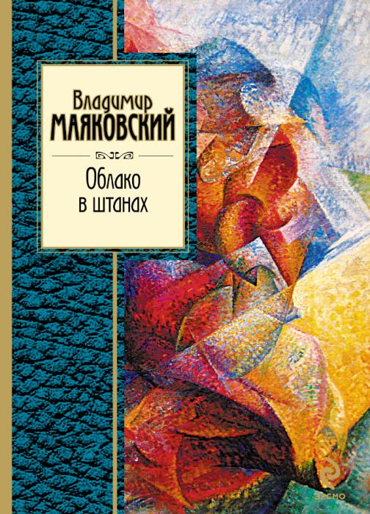
100 лет – поэме «Облако в штанах» В. В. Маяковского (1915)
Поэзия Маяковского поднимает глубокие нравственные вопросы, в которых затрагиваются проблемы добра и зла, прекрасного и безобразного, земного и возвышенного, сиюминутного и вечного.
Среди всего созданного Маяковским за пять лет его дооктябрьского поэтического пути особое место принадлежит поэме «Облако в штанах», написанной в 1914-1915 годах. Широко известны слова поэта из предисловия ко второму изданию поэмы, где он следующим образом определил идейное содержание произведения: «Долой вашу любовь», «долой ваше искусство», «долой ваш строй», «долой вашу религию» - четыре крика четырех частей. Здесь важно все – и то, что это «крики», и выделение Маяковским местоимений «вашу», «ваше», «ваш», подчеркивающих антибуржуазную направленность «криков», и, наконец, само слово «долой», свидетельствующее о том, что крик страдания перерастает в «Облаке в штанах» в крик протеста. Иначе говоря, поэма ставит вопрос о борьбе с обществом, которое обрекает человека на страдания.
Четыре части поэмы, обусловившие ее четыре основные темы, органически связаны друг с другом, вытекают одна из другой. Трагедия неразделенной любви становится исходным «криком», порождающим протест против искусства, строя, религии, буржуазного мира. В первой части поэмы Маяковский показал необычайные по силе выразительности страдания человека, вызванные чувством неразделенной любви. Тот факт, что произведение начинается с любовной ситуации, подтверждает принципиальную важность для поэта темы любви в целом, которая является здесь центральной.
100
90
90 лет – «Голова профессора Доуэля» А.Беляева (1925)
«Голова́ профе́ссора До́уэля» — фантастический приключенческий роман русского писателя-фантаста Александра Беляева, одно из наиболее известных произведений писателя. Роман был впервые опубликован в журнале «Всемирный следопыт». Беляев, который в периоды обострения заболевания бывал совершенно обездвижен, называл его историей автобиографической: хотел рассказать, «что может испытать голова без тела». Рассказ о биологических экспериментах, проводимых в загадочных клиниках.
Читая его, вы узнаете, как гениальные идеи одних ученых приводят на путь чудовищных преступлений других. "Вы вполне в моей власти" обращался доктор Керн к своему учителю профессору Доуэлю. "Я могу причинить вам самые ужасные пытки и останусь безнаказанным. Но зачем пытки? Мы с вами оба ученые и можем понять друг друга". Роман и посвящён этой теме: оживления человеческой головы. Пока это только "научная фантастика". Это - смелый прыжок в "завтра". Но эта фантастика стоит на линии научных открытий сегодняшнего дня. Она является лишь как бы логическим завершением того пути, куда ведут уже проделанные опыты в этой области.
Зависть, интриги, борьба, а иногда и преступления - довольно обычные явления в среде ученых. Иначе и быть не может там, где даже научные открытия, так называемая слава, могут, быть обращены в "валюту" и потому служат предметом нездоровой и даже преступной спекуляции.

90
90
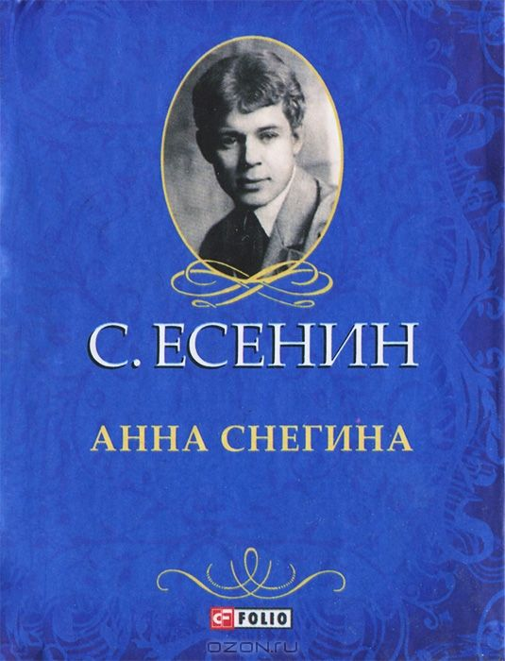
90 лет - «Анна Снегина, С.А.Есенина
Поэма "Анна Снегина", написанная незадолго до смерти поэта — в 1924 году, явилась своеобразным обобщением размышлений Есенина о драматическом и противоречивом времени и вобрала в себя многие мотивы и образы его лирики.В центре поэмы — личность автора. Его отношение к миру пронизывает все содержание поэмы и объединяет происходящие события. В поэме тесно переплетаются лирическое и эпическое начала.
Личная тема здесь главная. "Эпические" события раскрываются через судьбу, сознание, чувства поэта и главной героини. Само название говорит о том, что в центре — судьба человека, женщины, на фоне исторического развала старой России. Имя героини звучит поэтично и многозначно. Снегина — символ чистоты белого снега — перекликается с весенним цветением белой, как снег, черемухи и обозначает, по Есенину, символ утраченной навсегда юности. Кроме того, эта поэтичность выглядит очевидным диссонансом на фоне времени. Когда "чумазый сброд играл по дворам на роялях коровам тамбовским фокстрот", когда лилась кровь и разрушались естественные человеческие связи, мы по-особому воспринимаем образ Анны Снегиной. Светло и грустно выглядит ее судьба, выписанная Есениным в лучших традициях русской классики. Героиня предстает перед нами в дымке романтического прошлого — "счастливой были" — и сурового настоящего. Теперь героиня, овдовевшая, лишенная состояния, вынужденная покинуть родину, поражает своим христианским всепрощением. К разорившим ее крестьянам Анна не испытывает ни злобы, ни ненависти. Не озлобляет ее и эмиграция: она вспоминает свое невозвратимое прошлое со светлой грустью. Образ ее, несмотря на драматизм судьбы помещицы Анны Снегиной веет добротой и человечностью. Замечательная поэма Есенина "Анна Снегина" поражает читателя при внешней простоте повествования глубиной содержания и еще раз доказывает гениальность и мастерство поэта.
90
75
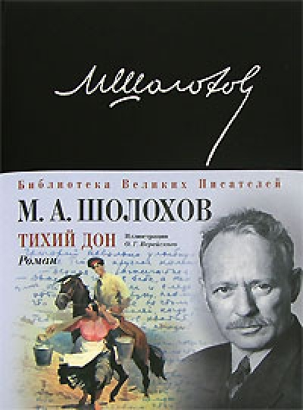
75 лет – «Тихий Дон» М.А.Шолохова (1940)
Над романом-эпопеей «Тихий Дон» М. Шолохов работал в течение 15 лет, с 1925 по 1940 год. В 1925 году молодой Шолохов решил написать большой роман о жизни донского казачества. Но рамки произведения постепенно расширялись. В жанровом отношении эта книга – роман-эпопея.
Первый том романа начинается с рассказа о Прокофии Мелехове, который вернулся с турецкой войны, с повествования о мирной жизни Мелеховых (казачьей семьи среднего достатка), и заканчивается картинами империалистической войны, сценами приезда Григория домой.Во втором томе рассказывается о революционных событиях 1917 года на фронте, в Петрограде, на Дону, о начале гражданской войны.
В третьей книге рассказывается о Верхнедонском восстании. Это один из трагических эпизодов гражданской войны. Шолохов облек действительные исторические события в художественную форму.Четвертый том произведения создавался в течение длительного времени. Работая над последней книгой романа, Шолохов стремился не только достичь психологической достоверности, но и прийти к глубокому социально-философскому осмыслению жизненного пути главного героя – Григория Мелехова.
Наше воображение потрясает драма семьи Мелеховых, рассказ о трагической любви Григория и Натальи, Григория и Аксиньи. Содержание этой книги наталкивает на размышления о вечной красоте материнского чувства, о силе женской страсти и верности в любви, об отцовской гордости, о вечном стремлении человека к счастью, о страданиях, которых немало выпадает на людскую долю.
Шолохов дает нам пищу для размышлений над более серьезными, глобальными вопросами: как связана отдельная личность с историческими судьбами народа, что такое историческая необходимость и свобода выбора.
75
70
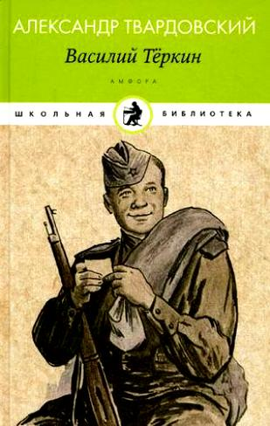
70 лет – «Василий Тёркин» А.Т.Твардовского (1945)
Вася Теркин — лубочный персонаж, совершавший сверхъестественные, головокружительные подвиги: он добывал языка, притворившись снежным комом, накрывал врагов пустыми бочками и закуривал, сидя на одной из них, “он врага на штык берет, как снопы на вилы” . Этот Теркин и его однофамилец — герой одноименной поэмы Твардовского, приобретшего всенародную известность, — несравнимы. Каждая глава — небольшая новелла об эпизоде из фронтовой жизни Тёркина — главного героя поэмы, он рядовой пехотинец из смоленских крестьян, балагур и весельчак, душа своего подразделения. В бою — пример для всех, находчивый воин, который не растеряется в самой сложной ситуации. На привале вокруг него всегда собирается компания — Тёркин споёт и сыграет на гармони.Будучи раненым, на волоске от смерти (глава «Смерть и воин»), находит силы собраться и вступить в схватку со Смертью, из которой выходит победителем. Отдельные новеллы в поэме были созданы по мотивам реальных событий войны (глава «Кто стрелял»). Некоторые истории рассказывают о победах, а некоторые о тяжёлых поражениях (глава «Переправа»).В повествовании поэмы присутствует хронологическая последовательность; упоминаются и угадываются конкретные сражения и операции Великой Отечественной войны: начальный период отступления 1941—1942 года, битва у Волги, переправа через Днепр, взятие Берлина.
В глубоко правдивой, исполненной юмора, классически ясной по своей поэтической форме поэме «Василий Тёркин» (1941–1945) А. Т. Твардовский создал бессмертный образ советского бойца. Наделённое проникновенным лиризмом произведение стало олицетворением патриотизма и духа нации.

70
70
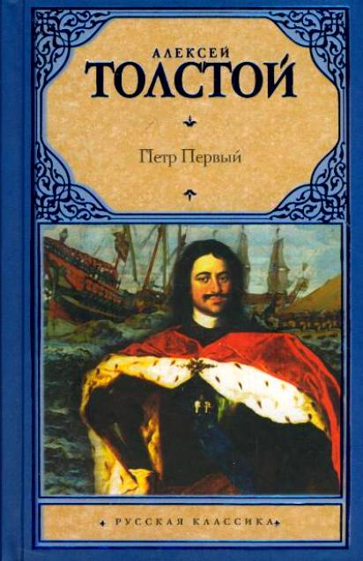
70 лет - «Петр I» А.Н.Толстого (1945)
Продолжая традиции русской реалистической литературы, А.Н. Толстой создает роман “Петр I”, в котором органически сочетаются историческая правда (факты, события, подлинные герои) и художественный вымысел.
Действие романа разворачивается на огромном географическом пространстве: это Россия от Архангельска до Черного моря, от западных ее рубежей до Урала; это и европейские города, где побывал Петр. Повествование охватывает целую эпоху, ограниченную деятельностью главного героя романа — Петра. Писатель показывает Петра на протяжении двадцати пяти лет.
В романе изображены основные события того времени: восстание в Москве в 1682 году, правление Софьи, поход русской армии в Крым, бегство Петра в Троице -Сергиеву лавру, борьба за Азов, путешествие Петра за границу, стрелецкий бунт, война со шведами, основание Петербурга. Объективная судьба главного героя определила построение романа. Историческая неизбежность преобразований очевидна. Страна как будто замерла в ожидании коренных изменений в жизни. Это ощущается прежде всего в глухом недовольстве крестьян, мелкопоместного дворянства, бояр, стрелецких отрядов. Возникает вопрос о том, кто же сможет осуществить ожидаемые в обществе грандиозные преобразования. Ни Софья, ни царевич Иван, ни Василий Голицын не способны на это. На этом фоне писатель рисует Петра, растущего и мужающего в играх потешного полка в глухом уголке загородного Преображенского дворца. Автор показывает, как история сама выбирает Петра, как объективные обстоятельства формируют те качества его личности, которые необходимы деятелю, влияющему на ход исторических событий.

70
50
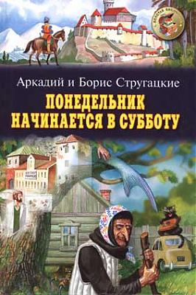
50 лет – «Понедельник начинается в субботу» А. и Б.Стругацких (1965)
Главный герой книги “Понедельник начинается в субботу”, авторами которой являются заслуженные мэтры советской научной фантастики , братья Аркадий Стругацкий и Борис Стругацкий – молодой программист Александр Привалов, путешествующий на взятом напрокат автомобиле по Центральной России, и внезапно попадающий в странный провинциальный городок, где сталкивается со множеством странных и непонятных вещей, необъяснимых с точки зрения науки. А все дело оказывается в том, что в этом городке расположен научно-исследовательский институт, занимающийся изучением магических и волшебных явлений окружающего мира… Эта сатирическая, гротескная и пародийная повесть братьев Стругацких, ставшая классикой советской фантастики, иронизирует над многими негативными сторонами действительности, такими, как бюрократизм, и, вместе с тем, показывает с положительной стороны тех людей, для которых работа стала сутью жизни, и для которых “понедельник начинается в субботу”.
Повесть-сказка «Понедельник начинается в субботу» - это настоящая классика юмористической фантастики, и она до сих пор остаётся одной из самых популярных произведений Стругацких. Понедельник начинается в субботу для всех, кто любит работать больше, чем отдыхать, и тогда будни становятся праздниками. Понедельник начинается в субботу — это девиз оптимистов, влюблённых в жизнь, верящих в людей и в их счастливое завтра.

50

40

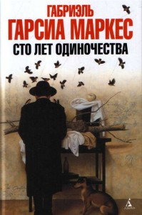
40 лет – «Сто лет одиночества» Г. Г. Маркеса (1975)
В романе «Сто лет одиночества» показаны зарождение, расцвет, закат и гибель рода Буэндиа. История этого рода — это история одиночества, так или иначе проявившегося в судьбе каждого из Буэндиа. Одиночество, разобщённость членов семьи, их неспособность понять и быть понятыми друг другом приобретают в романе поистине мифологический характер. Да и сама история нескольких поколений семьи Буэндиа приобретает характер родового мифа, а с ним и его характерные черты — тяга к инцесту и связанное с ним проклятие, заданность и предопределённость судьбы героев. На протяжении романа всем его героям назначено судьбой страдать от одиночества, которое является врожденным «пороком» семьи Буэнди́а. Селение, где происходит действие романа, Макондо, также одинокое и отделённое от современного ему мира, живёт в ожидании визитов цыган, привозящих с собой новые изобретения, и в забвении, в постоянных трагических событиях в истории культуры, описанной в произведении.
Одиночество более всего заметно в полковнике Аурелиано Буэнди́а, поскольку его неспособность выражать свою любовь заставляет его уходить на войну, оставляя своих сыновей от разных матерей в разных селениях. В другом случае, он просит начертить вокруг себя трёхметровый круг, чтобы к нему никто не приближался. Подписав мирный договор, он стреляет себе в грудь, чтобы не встречаться со своим будущим, но из-за своей неудачливости не достигает цели и проводит свою старость в мастерской, изготавливая золотых рыбок в честном согласии с одиночеством.

40

